**基于STEM理念的中学创客教育实践**

**35中吕宝荣**

近两年来，在我国最早的一批创客空间如上海“新车间”、深圳“柴火创客空间”和“北京创客空间”的带动下社会上创客空间如雨后春笋般地涌现出来。随着我们国家大力推进“创新、创业”工作的深入，培养具有创新精神的未来创客给当前中小学教育提出了挑战。如何培养更多的能够适应社会发展的创新型人才是国家教育的主要任务，现阶段的基础教育正面临着由分学科到综合学科的发展过程，进行创客教育能更好地实现中学生在创新能力水平方面的提升。

教育应以学生的综合运用知识解决问题能力为核心，培养学生的核心素养和创新能力。通过创客教育着力培养适应信息化时代的学习者，把培养学生跨学科协作作为焦点、核心。寻求适合时代发展的教育实践，努力创新教育教学理念和模式，跳出传统教育观念的桎梏，变革现有教育理念，这对教育工作者而言，责无旁贷。

本文尝试架构了基于STEM教育的创客培养的策略模型。在实际教学的应用中，通过应用该模型与具体的实践学习内容相结合，实现了培养学生的创新思维和创新能力，展现了模型的实践操作，完成了STEM教育理念与培养学生学习能力、解决问题能力的创客教育对接，是一件非常有意义的实践探索。

**一、STEM教育与创客教育**

STEM教育是一个舶来词，是美国为培养科技创新人才而推出的教育改革措施。STEM是科学（Science）、技术（Technology）、工程（Engineering）、数学（Mathematics）四个学科的简写，但不是这四个学科的简单相加， STEM教育中四门学科的教学必须紧密相连，以整合的教学方式培养学生掌握知识和技能，并能进行灵活迁移应用解决真实世界的问题。其本质是跨学科整合，是在众多孤立的学科中建立桥梁，使原本零散的学科知识变成一个系统的整体，为学生提供整体认识世界的机会。培养学生的创新精神和实践能力。

创客，译自英文单词“Maker”，源于美国麻省理工学院微观装配实验室的实验课题，“创”指创造，“客”指从事某种活动的人，“创客”本指勇于创新，努力将自己的创意变为现实的人。现在“创客”特指具有创新理念、自主创业的人。创客教育简单地理解就是培养“创客”的教育。

创客教育与STEM教育有很多相似点和不同之处，我们来做个对比。

|  |  |  |
| --- | --- | --- |
|  | STEM教育（STEAM） | 创客教育 |
| 主要来源 | 教育系统发起，社会参与 | 社会文化引起，教育参与 |
| 是否需要社会参与 | 需要 | 需要 |
| 是否跨学科 | 强调跨学科 | 在创作的过程需要跨学科知识 |
| 是否解决真实情境问题 | 强调真实情境的问题，多数来自教师的预设 | 强调真实情境的问题，学生自己发现问题 |
| 学生是否要有产出 | 并非必须 | 一定要有 |
| 是否需要使用数字化工具 | 并非必须 | 大部分情况下需要 |
| 主要培养的素养品质 | 跨学科的思维能力，解决问题的综合能力 | 独立的创造思维，解决问题的综合能力 |
| 教师主要角色 | 设计者，组织者，讲授者，引导者 | 支持者 |
| 学生主要角色 | 参与者 | 创造者 |

通过比较，我们看到它们都属于创新教育，都具有多学科交叉的特点，都注重培养学生的核心素养等，我们也看到 STEM教育更强调知识的积累，而创客教育更强调动手实践，也就是“造物”。因此，可以认为，创客教育是STEM教育的载体，可以让创新的点子落到实处。创客教育所强调的学习者也是创造者、学习过程也是创造过程、注重将学习者不同的想法变成现实。

**二、基于STEM理念的创客教育模式**

在创客教育方面笔者进行了有益的教学实践和思考，进行了两个学期的创客培养的“机器人”社团活动。确立了以下适合学生发展的基于STEM教育的创客教育模型。

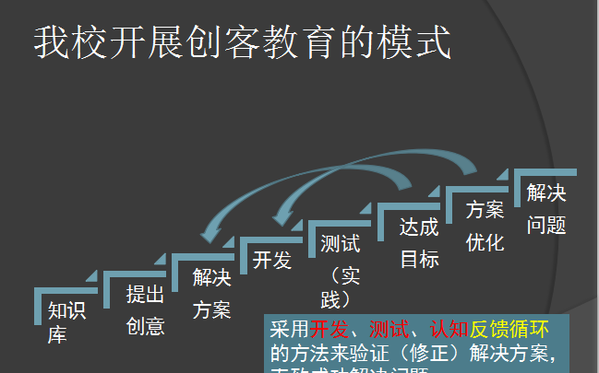

**第一步：创设学习环境，建立学习资源库**

STEM教育要求，以整合的教学方式让学生掌握概念和技能，并运用技能解决真实世界中的问题。问题解决或项目完成需要学习者在大量信息基础上进行自主学习、意义建构，设计适宜的学习环境和丰富的学习资源与工具是STEM教学设计必不可少的环节。因此创客教育模式的第一步就是创设学习环境，建立学习资源库。

学习环境设计主要包括教学中需要用到的设备、器材和各种信息化工具，我们准备了3D[打印机](http://sell.hc360.com/offer/B056B850B90FED27.html" \t "_blank)、开源电路板，乐高机器人，无人机模型等。学习资源既包括平时课堂中的学科知识，也包括学生通过校园网学习平台，人人通的教师学习空间等获得的相关知识。教师将课程的资料通过多种渠道和方式传达给学生，这里还可以利用QQ群，微信群等无线网络方式。

**第二步：学生分组讨论，头脑风暴，提出创意。**

根据创客教育的精神，要培养学生发现问题的能力。小组合作是为了让学生能互相帮助，取长补短，头脑风暴是为了充分调动每一个学生参与活动的积极性，进行发散思维。在这样的情境下学生们主动发现生活中的实际问题，并提出自己的创意。

**第三步：制订方案，并给出方案的关键指标。**

STEM项目设计强调将知识蕴含于情境化的真实问题中，强调调动学生主动积极地利用各学科的相关知识设计[解决方案](http://info.edu.hc360.com/list/technology.shtml" \t "_blank)，跨越学科界限提高学生解决实际问题的能力。因此在制订方案时，要明确解决问题的关键指标是什么，把它做为后期验证方案是否达到预期设想的目标。

**第四步：搭建产品原型，编写程序。**

创客教育要求学生使用一定的数字化工具进行实践操作，完成产品的设计和制作。

**第五步：测试产品模型的功能。**

基于STEM的创客教育要求，一定要有产品，并能解决实际问题，根据在模型第三步中设定的关键指标进行测试性能，如果达到关键指标就进入下一步，如果没能实现功能，则返回第三步修改方案，直到达到关键指标所约定的性能。

**第六步：优化方案，改进产品模型。**

为了培养学生深入思考，精益求精的工匠精神，这里要在教师的启发和引导下对产品进行优化，改进性能。这是一个循环的过程，通常会回到产品开发阶段，对不满意的部分进行修正或优化，直到得到相对满意的产品原型。

**第七步：总结经验，提升能力。**

基于STEM教育理念,在这一步要发挥教师的设计者，组织者，引导者的角色，帮助学生总结经验，规划知识，提升能力。

在整个学习和教学的实践中，学生要反复地在开发、测试、优化的循环过程中进行实践，同时为了完成产品设计，要不断地去知识库中学习，汲取大量的相关学科的知识，主动地探究和学习，学生寻求教师的帮助，同时，教师也要有意识地引导学生提升学习的欲望。

**三、实施教学案例**

在具体的教学实践中通过“创意机器人”等创客教育课程实践了该教学模型，并取得了理想的教学成果。现以“创意机器人”课程为例，具体解释这一教学模式。

**第一步：创设学习环境，建立学习资源库。**

在“创客空间”的教室中，教师为学生们提供了乐高机器人，开源电路板，各种传感器等设备，同时教师将创意机器人等创客课程的电子教材放在了人人通网络平台上，供学生自主学习。学生可以在课间休息和社团活动时间到“创客空间”教室中，进行实践和学习相关知识。

**第二步：学生分组讨论，头脑风暴，提出创意。**

在这阶段教师为学生提供了一个主题“寻找学习小伙伴”。让学生从生活实际中寻找问题，提出创意。学生分了4个小组，分别提出了各组的创意。如：智能写字台，智能水杯感应机器人，智能台灯，智能护眼机器人。以“智能水杯”这组为例，学生们最初提出的方案是这样的，在学习的过程需要喝水，可是刚倒出来的热水不能立即喝到嘴，但是当学生一埋头学习，再想起来喝水时，水就凉了，怎么解决这个问题呢？学生们想到了智能水杯感应机器人，让学习者能喝到可口的水。

**第三步：提出解决方案，并给出方案的关键指标。**

学生利用ev3控制器和arduino开源硬件系统为主要的核心控制器，通过温度传感器测试水杯的温度。学生们运用物理知识实际测量了水的温度。认为55度开水适合人直接饮用。当水温到达55摄氏度时led灯亮起。

**第四步：搭建产品原型，编写程序。**

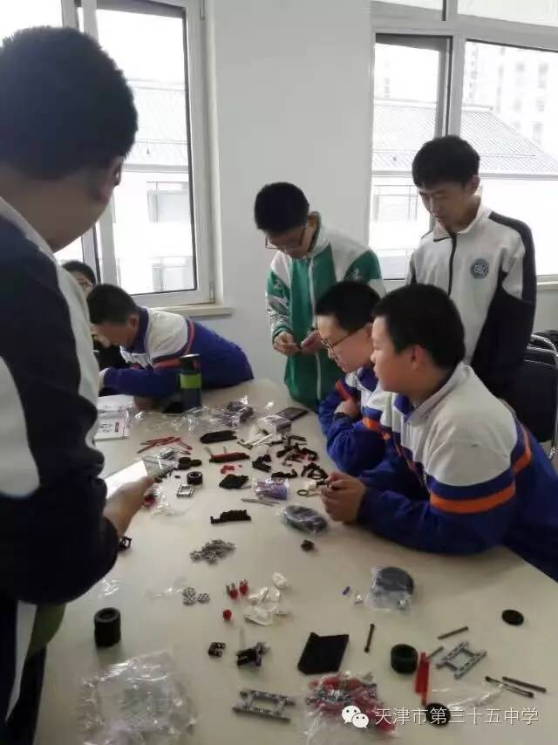

**第五步：测试产品模型的功能。**

学生实际测试了产品，当水温为50度时，led灯亮。当学生完成这一步时非常高兴，争先恐后地给老师展示他们的成果。这时候老师提出了个小问题，要是学习太投入没看到灯亮起呢，于是孩子们又一起进行了激烈地讨论，最后他们提出优化方案。

第六步：优化方案，改进产品模型。

方案改为，当水温大于55摄氏度时，红色指示灯亮起，此时水温过高，不宜饮用；当水的温度在28到55摄氏度之间，适宜饮用，蓝色指示灯亮起，并间断地响起蜂鸣声，提醒学生喝水。水温低于28摄氏度时，将抬升臂启动，将水杯送到学习者面前。

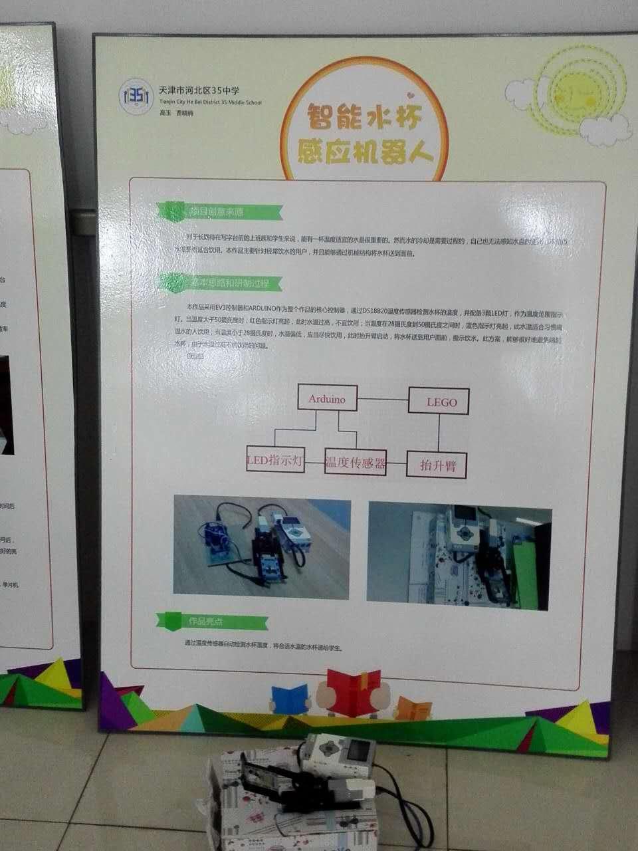

**第七步：总结经验，提升能力。**

在教师的引导下，让学生回顾这次的创造实践活动的过程，梳理学科知识，包括物理知识，信息技术编程知识，通用技术的知识等，总结在这一过程中的经验教训，提升学生综合处理知识的能力，提高学生的创新能力。

**四、基于STEM的创客教育的思考**

在创客教育的实践过程中，有以下几点思考：

1、对于中小学校来讲要有雄厚的资金来建立“创客空间”。要为学生准备充足的教学实验设备，如各种的工具，传感器，机器人，物理，化学，生物的实验器材等。STEM教学是基于现实情境的，需要学习者置身于真实、非意构的学习任务中。学生学习的过程就是解决实际问题和完成实际项目的过程，问题或项目构成了驱动学习的核心，并要求学习者采取主动、建构、真实情境下的学习方式。

2、要有经验丰富的指导教师，加强师资建设。

STEM教育重视学习者学习主体地位的同时，也不忽视教师的指导作用。STEM教师既需要保持对各个教学环节的控制、管理、帮助和指导，又需要从课堂主角变为幕后导演，成为学生意义建构的帮助者、促进者。学生在问题解决过程中，不同学生所采用的学习路径、遇到的困难也不相同，教师需针对不同情况给予及时反馈和帮助，指导学生开展独立探索或协作，调动学生参与的主动性。

3、创客教育要得到学生，家长，学科教师的认可。

通常创客教育的课程都在学校里被变成社团活动课，不是老师和学生家长心目中的“正经课”，因此要开展创客教育必须和家长，学生，学科教师做好沟通。

4、学校领导的大力支持。

创客教育是国家“双创”战略的重要组成部分，也是中小学基础教育改革的重点方向，如何开展行之有效的创客教育还是任重道远，对于创客教育笔者也是刚刚起步，还存在着许多待完善的地方，今后还要继续深入研究和实践，完善这一基于STEM教育理念下的创客教育模式。